

מחזור ספטמבר 2025

NLP Master

אפשרויות אינסופיות... שליטה במציאות... מאסטר...

קורס הסמכה של יוסי קדמי - Master NLP Practitioner

אתה כבר בוגר קורס הפראקטישיונר, יש לך ידע ויכולת להנחות אחרים בתהליכים המובנים אותם למדת, וזה מצוין. בקורס תפתח נקודת מבט רחבה יותר לגבי ה-NLP ותבין שזו פלטפורמה הבנויה ממודלים שונים,
הדבר דומה לתווי מוסיקה.
בקורס הפראקטישיונר למדת את התווים הבסיסיים וגם למדת לנגן אותם,
בקורס המאסטר תלמד להיות מלחין המפתח יצירות מעצמו.
כלומר בקורס המאסטר תלמד "לתפור" ללקוח שלך את השילוב האופטימלי של המודלים והתהליכים השונים, משהו שמותאם בדיוק לצרכים שלו ולכן גם מניב עבורו את התוצאות הטובות ביותר.
אתה תתחיל להפעיל את היכולת היצירתית שלך וליצור תהליכים בתחומים ובהקשרים חסרי גבולות.
כבוגרי קורס NLP Practitioner בוודאי התנסיתם כבר והשגתם הרבה מעבר למה שרבים אחרים הצליחו,
יחד עם זאת, אתם אולי מרגישים שקיימת רמה נוספת - הרמה בה אתם באים לידי ביטוי במלוא עוצמתכם מבלי שתתאמצו כלל, הרמה בה אתם מחוברים למאגר ידע ויכולת אינסופית שפשוט פורצת מכם מבלי שאתם אפילו מבינים כיצד זה מתרחש.

בעקבות ה-07 באוקטובר, התכנים בקורס עברו עדכון.
הקורס במתכונתו החדשה יכלול תהליכים המיועדים לעבודה עם שחרור טראומה,
פלאשבקים, חיזוק והעמקת תחושת הביטחון הבסיסית ועוד כלים מעודכנים לזמן מלחמה.

מדוע הקורס הזה הוא עבורך?

- כי תשכלל את היכולות שלך להשתמש במגוון מיומנויות NLP.
- כי תלמד לשלב טכניקות NLP וליצור תהליכים חדשים ואפקטיביים משלך בהתאמה מושלמת לצרכי המונחה.
- כי תלמד ליצור לעצמך מרחב של אין סופי של אפשרויות להגשים את הפוטנציאל האמיתי שלך.

- כי מאסטר זה אדם המחובר אל העוצמה שלו וחי את הייעוד שלו.
יוסי קדמי הוא מחברם של רבי המכר:
"משהו נפלא עומד להתרחש"
“להפוך לאומן החיים הטובים עם NLP”
“להפוך לאומן בשאלת שאלות”,
“להפוך לאומן השינוי בקו הזמן”
"1000 שאלות לחיים טובים יותר".
יוסי ושני, מפתחים משחקים המבוססים על אותם
עקרונות הנלמדים בקורס, בין יתר המשחקים שפיתחו ,
משחק So Do You הנמצא בעשרות אלפי בתים.

NLP Practitioner

מתכונת הקורס

מחזור ספטמבר 2025

NLP Master

מתכונת הקורס

מתכונת הקורס

הקורס מחולק לשני חלקים בני ארבעה ימים כל אחד.
סה"כ כ-80 שעות אקדמאיות.
חלק א’ | לגלות את המאסטר שבך 16-19/09/2025
חלק ב’ | שינוי ברמות העמוקות 19-22/10/2025

מה מייחד את הקורס שלנו?
- מתכונת הקורס תואמת למרכזים המובילים בעולם.
ומאפשרת הטמעה עמוקה של החומרים בתוך פרק זמן קצר.
- הקורס הוא פראקטי וממוקד בתוצאות.
- הקורס משודר באיכות גבוהה עם ציוד ברמה הגבוהה ביותר.
- זהו קורס חוויתי המשתמש ב- NLP כדי ללמד NLP.
- את הקורס מנחים יוסי קדמי ובתו שני קדמי צוקרמן.
- לבוגרי הקורס מוענקת תעודת הסמכה לתואר Certified NLP Master Practitioner.
- אנחנו מאמינים שהדרך הטובה ביותר ללמוד היא כאשר מרגישים מצוין,
ואכן זו ההרגשה שתלווה אתכם לאורך כל הקורס.
- בקורס המאסטר יוסי מלמד את הכלים ברמה הגבוהה ביותר לשליטה מלאה במציאות שלך והיכולת ליצור את העתיד.
- ההנחייה המשותפת של יוסי קדמי ובתו שני , ספורטאית אולימפית בעברה,
המתמחה בעבודה עם ילדים ובתהליכי New Code of NLP ,
בשילוב עם המומחיות של יוסי קדמי, יוצר קורס ברמה הגבוהה ביותר האפשרית.

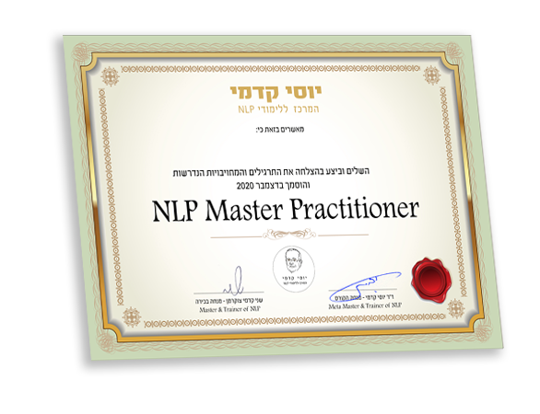

מחזור ספטמבר 2025

"כל אחד מאיתנו הוא הקובע את הגבולות של עצמו, ומאחר ואנחנו מאמינים שיכולת הלמידה של כל אחד מאיתנו היא אינסופית, הקורס המיוחד שלנו מכסה את הרמה הגבוהה ביותר הקיימת בתחום
ה-NLP ומתודולוגיות נוספות לעבודה עם תת המודע."

ארבעה ימים 19-22/10/2025
ימים ראשון – רביעי
בין השעות 09:30-18:00

חלק שני
שינוי ברמות העמוקות ביותר

תעודת הסמכה
הסמכה לתואר Certified NLP Master Practitioner
מי יכול להשתתף
אם יש לך תעודת NLP Practitioner מטעם יוסי קדמי.
או שאתה מוסמך NLP Practitioner שלמד במקום מוסמך אחר, במקרה כזה ההרשמה מותנית בראיון אישי לפני אישור ההרשמה.
ההשקעה שלך עלות הקורס 6,550 ש”ח
הנחת רישום מוקדם עד חודשיים לפני תחילת הקורס.
ניתן לפרוס עד 10 תשלומים ללא ריבית

חלק ראשון
לגלות את המאסטר שבך

ארבעה ימים 16-19/09/2025
ימים שלישי – חמישי
בין השעות 09:30-18:00
יום שישי
בין השעות 08:30-15:00

מתכונת הקורס

NLP Master

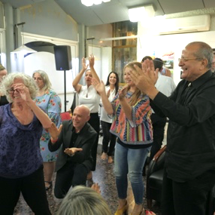
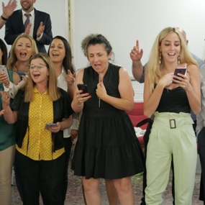
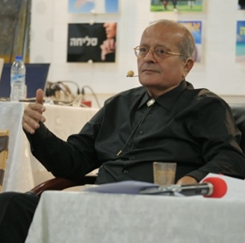

מחזור ספטמבר 2025

| פאסט פוביה קיור לשחרור מפוביות
| תהליכי ניו-קוד לשינוי תודעה מהיר
| טיים ליין הרמה הבאה לשינוי אמונה במצבי קיצון
| תהליך דיקנס ליצירת שינוי לטווח ארוך
| תהליך טוויסט ליצירת שינוי התנהגות
| תהליך שובר שוויון שינוי שמחזיק לאורך זמן
| תהליך זיהוי אמונת בסיס
| תהליך 3D Mind לשינוי אמונת בסיס
| תהליך שחרור מטראומה
| חשיבות מצב תפיסה 3# עבור מאסטר
| ארבעת היסודות של מאסטר
| הרחבה והעמקה -מטרה מעוצבת כהלכה
| New Code of NLP
| סאבמודליטיז לשינוי מיידי
| הנוסחה לזיהוי הכוונה החיובית
| ריפריימינג למתקדמים
| מטה פרוגמרמס
| מילטון מודל – השפה ההיפנוטית
| 6 הכלים ליצירת דיסוננס קוגניטיבי
| מודל ערכי ליבה

תיאוריות ומודלים

תהליכים

בין החומרים הנלמדים בקורס

סיליבוס הקורס

NLP Master

מחזור ספטמבר 2025

מכתב מיוד קורן – תקשורת שכנועית, בוגר קורס Master

אני עוקב אחרי יוסי קדמי ופועלו כבר מספר שנים,
ועקבתי בנשימה עצורה גם אחרי מסעו המטלטל בארה״ב.
כאשר חזר מהמסע המוצלח שלו בארה״ב, החלטתי לבחור ביוסי להיות לי למורה.
למרות שכבר החזקתי בתואר מאסטר אחד, החלטתי ללמוד לתואר מאסטר נוסף,
הפעם - אצל יוסי, כדי לספוג את ההוויה שלו ואת הדרך המיוחדת והייחודית שלו.
ואכן, נוכחתי כי זו הייתה בחירה נבונה, מהנה ומוצלחת.
יוסי מצליח להעביר בדרכו המופלאה והנינוחה - לא רק את חומר הלימודים,
אלא בעיקר את הוויית המאסטר כדרך חיים.
הדברים שלמדתי מיוסי הפכו להיות אבני הבניין של חיי המקצועיים והאישיים,
והכלים שלמדתי ממנו משמשים אותי יום יום - בקליניקה שלי, ומחוצה לה.
לכל מי שרוצה ללמוד NLP ולהפוך למטפל - אני ממליץ להיכנס לעולם זה דרך השער של יוסי קדמי,
ולגלות משהו נפלא שעומד להתרחש - בכל רגע.
בהצלחה.

NLP Master

בוגרים ממליצים

מכתב מאלדד מזרחי – ניהול ביטחון וחקירות פוליגרף, בוגר קורס Master

אין שום מילה/משפט שיעבירו את המסר האמיתי של כל חווית הלמידה . שנים רבות חיפשתי בית אמיתי ומצאתי אותו.
היכולת של יוסי וכל משפחת קדמי בדיוק פשטות והנגשת החומרים ראויה ללימוד בכל מוסד לימודי.
הייחודיות של יוסי היא בידע עצום אך אם יש דבר אחד בולט מכולם הוא היכולת לעורר השראה, יוסי חי NLP ולא רק מדבר או מלמד .
מתי לאחרונה כתבתם מייל ביום שישי 3 לפנות בוקר וקיבלתם תשובה אישית? זאת היחודיות של יוסי. אדם נדיר ומיוחד.
במשפט אחד- הייתי אומר "לעולם לא מאוחר מידי לילדות מאושרת". האושר נמצא במרחק נסיעה קצר מאוד. אל תהססו פשוט קפצו למים ותירשמו.

מחזור ספטמבר 2025

מכתב מיונה מאירי – מלווה רוחנית, מנחה לחיים מאושרים – בוגרת קורס Master

בתהליך ההתפתחות האישית בחרתי להגיע אליכם בהמלצתו החמה של בני אחי, שלמד ולומד אצלכם.
המטרה היתה התפתחות אישית, תוך שימת דגש על לימוד כלים פרקטיים המוטמעים בחיי היום יום ומשדרגים את איכות החיים וחוויית החיים. הבחירה לקחת אחריות על התכולה הפנימית, על איכות חיי, באה לידי ביטוי בישום הכלים שלמדתי ומודעות יום יומית אליהם בכל הרבדים: בריאות, מערכות יחסים, התפתחות אישית, קריירה...
למדתי במקומות רבים, יש לי לא מעט תעודות, ובכל זאת, הקורסים שלמדתי אצלך יוסי קדמי היו משהו אחר. קורסים חווייתיים, יוצרים את המרחב המשלב בין המימדים השונים הקיימים בנו: שכליים, פיזיים, רגשיים, רוחניים...שילוב עוצמתי שיוצר שינוי, שמעלה שלב בהתפתחות ובאיכות החיים, שינוי שמהדהד הלאה אל המעגלים הקרובים והרחוקים. בקורסים יש חוויה של אינטימיות, ביטחון עצום בך יוסי קדמי כמנחה תהליכים עמוקים. האהבה, הביטחון, החיבור, האמונה העמוקה בטוב שיש לאדם להציע, יוצרת מרחב שבו ניתן לראות ולהרגיש התעלות, אופטימיות, תקווה, וידיעה פנימית עמוקה של מסוגלות להביא לידי ביטוי את הגירסה הכי טובה שלי.... יוסי , אתה בהווייתך לא רק מלמד חומרים תיאורטיים אלא אתה חי אותם, במקומות המאתגרים של חייך שיקפת באומץ ובפתיחות, עוצמת המודלינג שלך בעיני היא יותר מאלף שיעורים.
קורס המאסטר שם בידי את הבנת המשמעות של לקיחת אחריות על חיי
המפגש המיוחד הזה איתך יוסי אינו נגמר בקורסים, אתה מלווה אותי במדיטציות הנפלאות, בספרים, בהרצאות שבחרת לשאת בימי הקורונה, בתהליך שבו בחרתי גם אני להעביר את כל הטוב הזה הלאה.
בכל יום בני ואני לומדים, חוזרים ושונים בחומרים שכתבת, מדייקים, מתחדשים...

בוגרים ממליצים

NLP Master

לדבר עם בוגרי הקורס
הדרך הטובה ביותר ללמוד על הקורס ולהבין מדוע הוא
מיוחד כל כך, היא לדבר עם אחד הבוגרים שלנו.
לתאום שיחה יש להתקשר לקרולין - 5251717 054

מחזור ספטמבר 2025

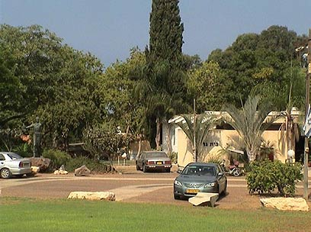

היכן מתקיים הקורס
במרחק 20 דקות נסיעה מתל-אביב.
חשוב לנו מאוד להעביר את הקורס במיקום מתאים.
הבחירה שלנו למקם את מרכז הפעילות בקיבוץ “תל יצחק”
הנמצא בסמוך לצומת נתניה דרום, היא בדיוק מהסיבה שהמקום
הוא פיסת גן עדן המפנק את משתתפי הקורס.
כיבוד
לאורך כל היום יהנו המשתתפים מפירות, מיני מאפה ושתייה חמה וקרה.
כיצד מגיעים
ההגעה ברכב קלה ונעימה.
למגיעים ברכבת לתחנת “בית יהושע” אנו נדאג להסעה.

פרטים והרשמה

NLP Master
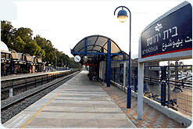

לקבלת מענה לכל שאלה
קרולין קדמי
מנהלת אדמינסטרטיבית
נייד. 054-5251717
פקס. 09-7443416
אימייל: carolin.kedmy@gmail.com
אתר אינטרנט: www.yossykedmy.co.il


מצפים לראות כל אחד ואחת מכם!

